**ШАГ 1:** **зайти на портал госуслуг www.gosuslugi.ru и в строке «введите запрос»**

**написать «лыжня России», далее нажать на кнопку «Другие спортивные мероприятия»**

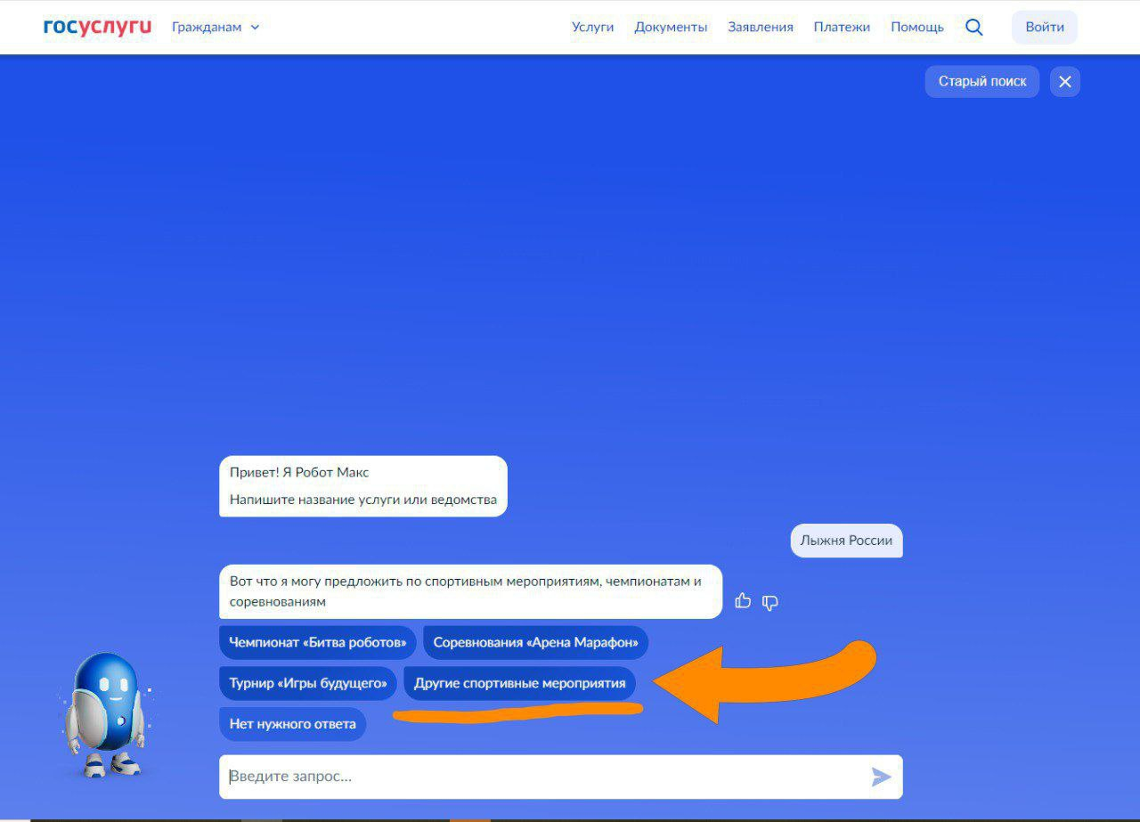

**ШАГ 2:** **зайти в раздел массовые физкультурные мероприятия и найти поисковую строку**

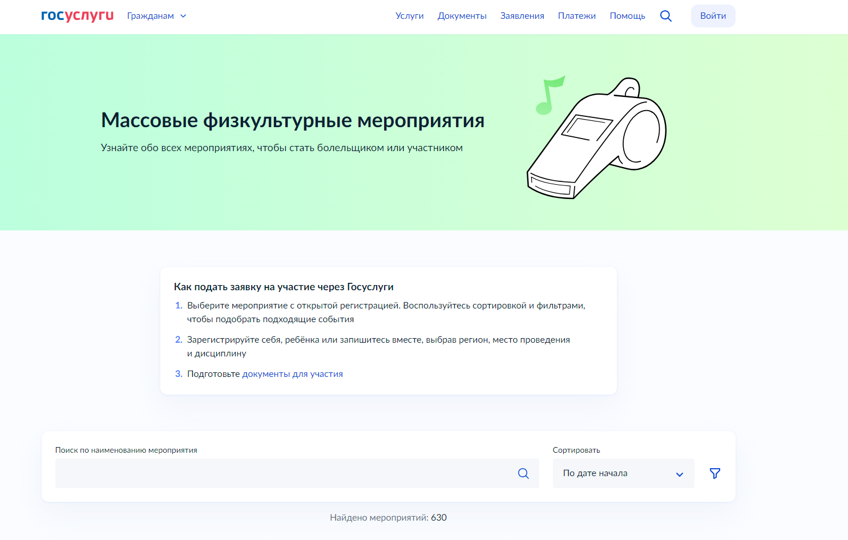

**ШАГ 3:** **в поисковой строке указать название мероприятия: «Лыжня России» и далее нажать кнопку «Подать заявку»**

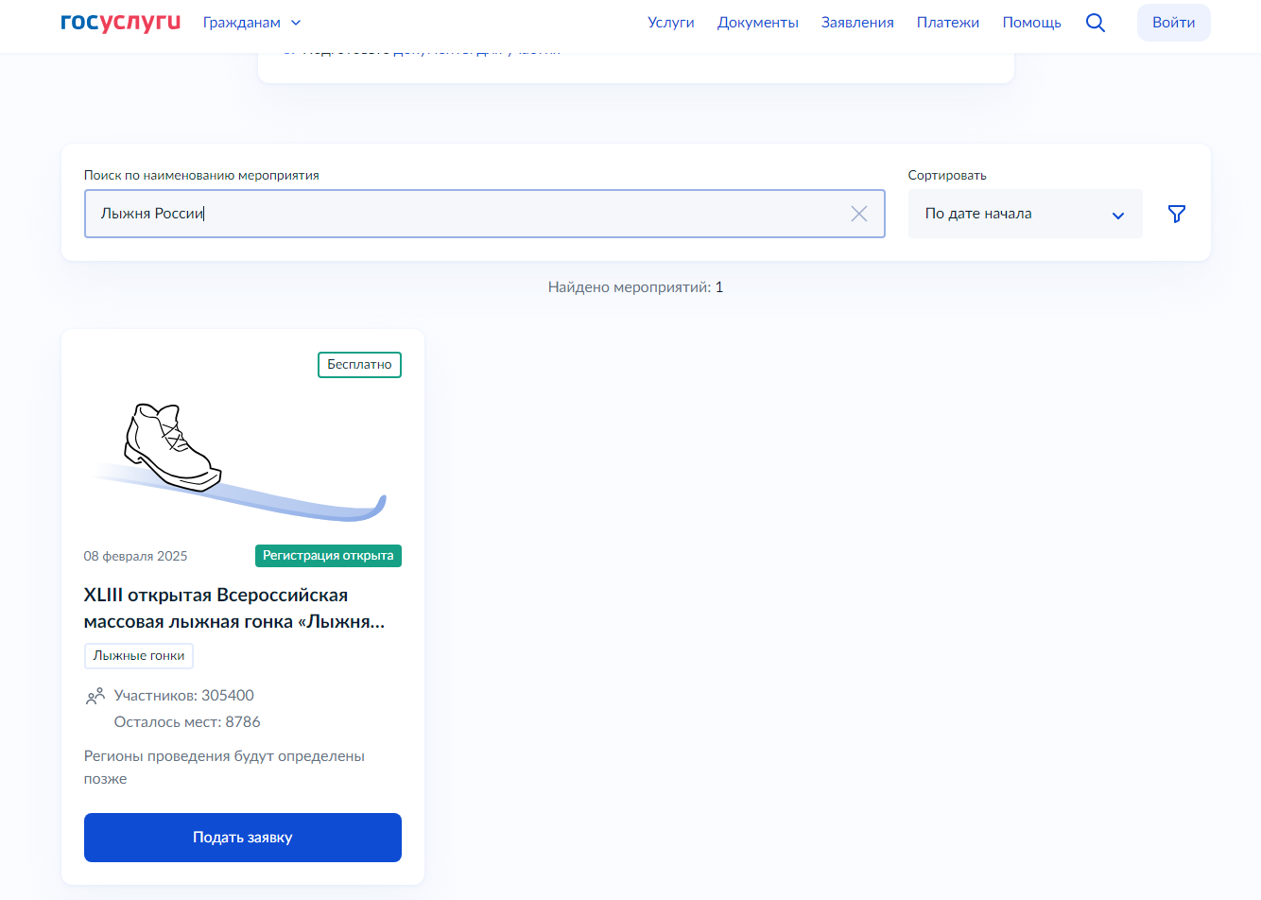

**ШАГ 4:** **нажать на кнопку «Начать»**

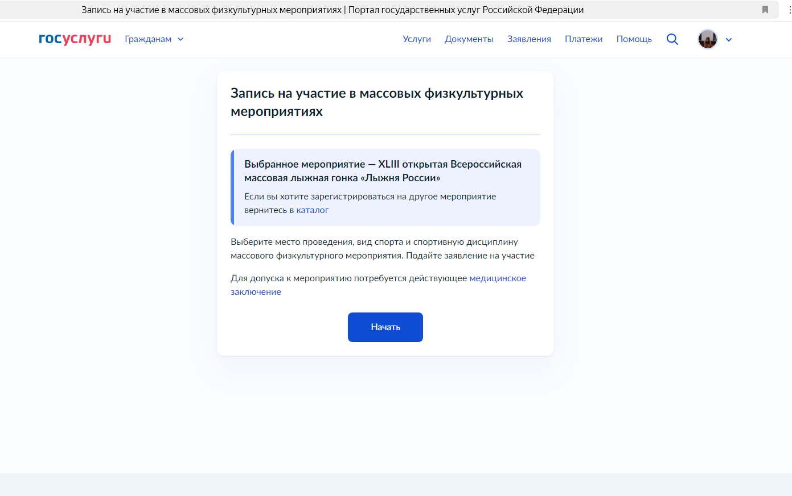

**ШАГ 5: выбрать регион - Московская область и нажать кнопку «Продолжить»**

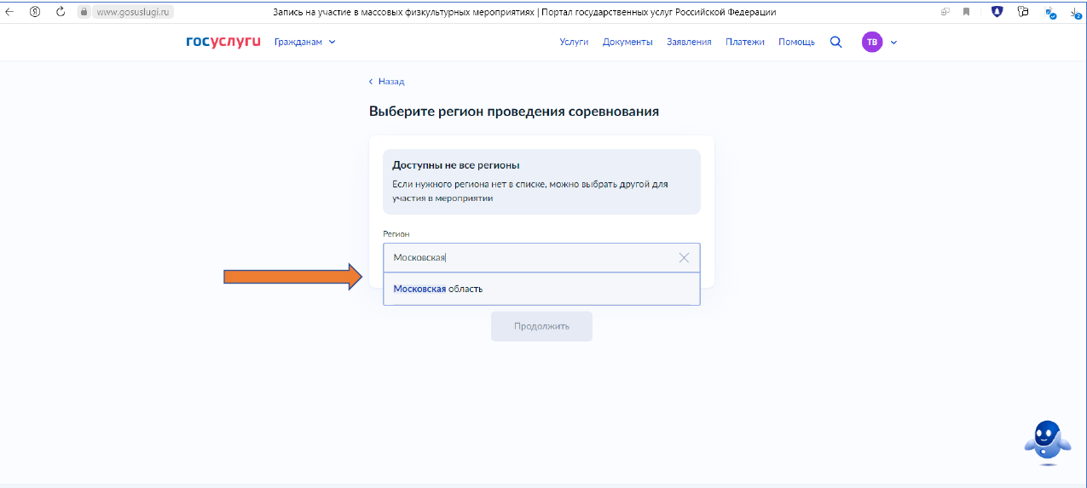

**ШАГ 6: выбрать место проведения из списка и нажать кнопку «Продолжить»**

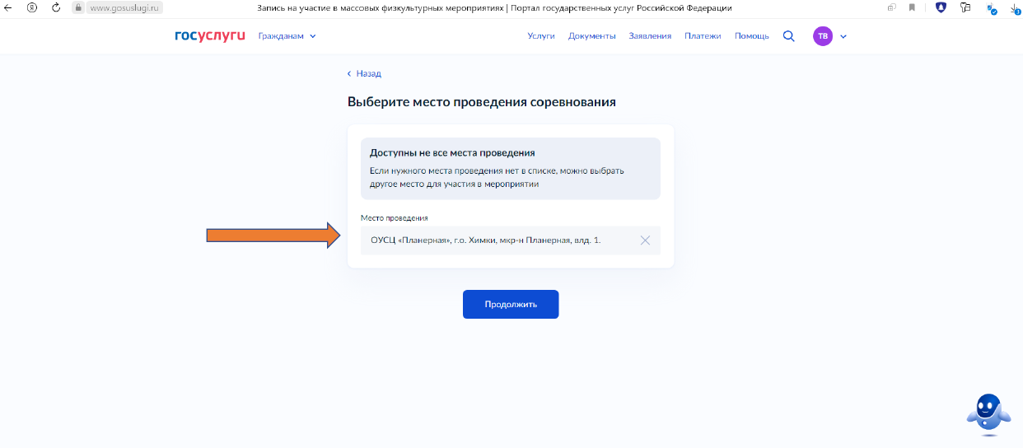

**ШАГ 7: необходимо ознакомиться с информацией и нажать кнопку «Продолжить»**

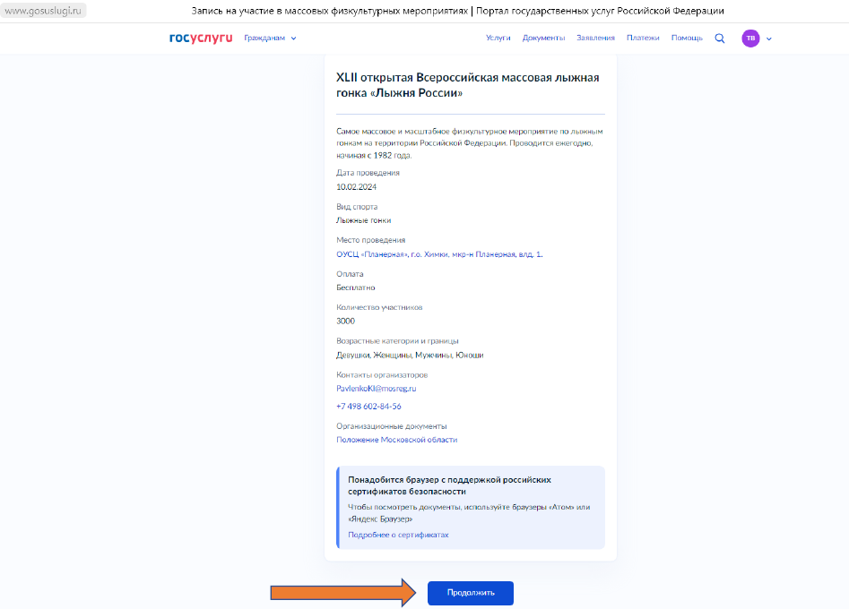

**ШАГ 8: ознакомиться с перечнем документов и нажать кнопку «Перейти к записи»**

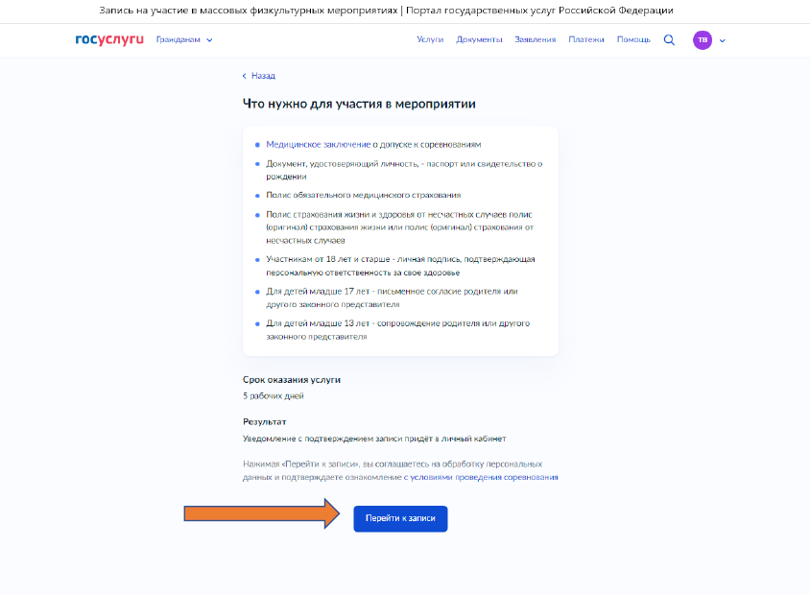

**ШАГ 9: проверить данные и нажать кнопку «Верно»**

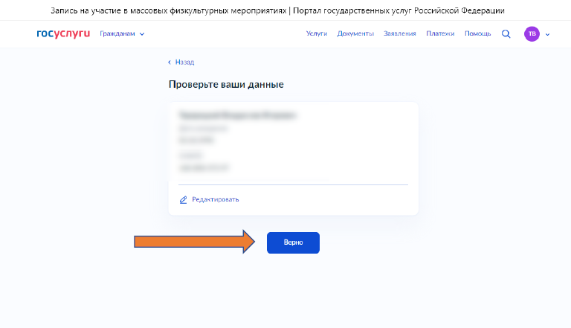

**ШАГ 10: нажать кнопку «Да»**

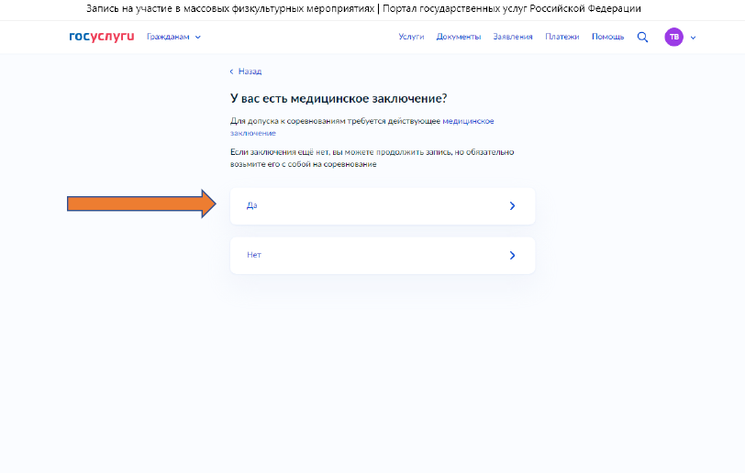

**ШАГ 11: выбрать спортивную дисциплину из списка «Свободный стиль 10 км» и нажать кнопку «Продолжить»**

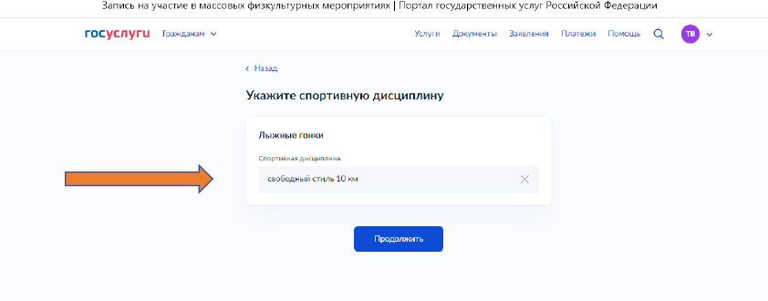

**ШАГ 12: нажать кнопку «Да»**

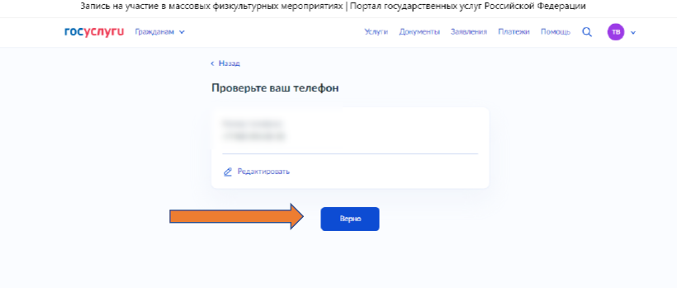

**ШАГ 11: проверить свою электронную почту и нажать кнопку «Отправить заявление»**

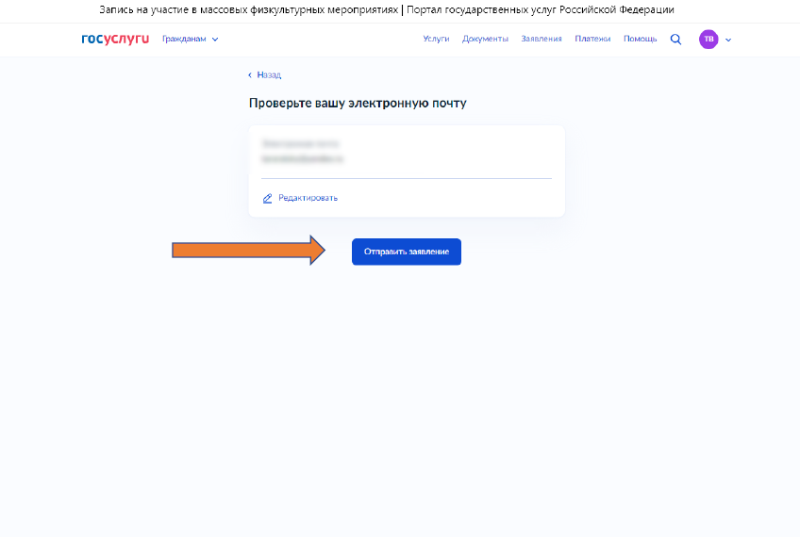

**ШАГ 12: Итоговое окно в случае правильного заполнения**

